Backup e recuperação do banco Argos
Este documento explica como gerar uma cópia do banco PostgreSQL e testá-la em um banco separado. No ultimo teste, o backup e a restauração foram executados com sucesso no ambiente disponível.

Antes de começar
Confirme o servidor, a porta, o nome do banco e o usuário com acesso aos dados. Use pg_dump e pg_restore compatíveis com a versão do PostgreSQL. Execute os comandos no terminal. Substitua os valores entre sinais de menor e maior pelos dados do ambiente. Para instalar a extensão unaccent durante a restauração, o usuário também precisa ter a permissão necessária.

1. Gerar o backup
No PowerShell, escolha uma pasta protegida e execute o comando abaixo. A senha deve ser informada quando solicitada. Não coloque a senha no comando, no documento ou no repositório.
pg_dump -Fc --no-owner --no-acl -h <SERVIDOR> -p <PORTA> -U <USUARIO> -d <BANCO_ORIGEM> -f argos_backup.dump
Verifique se o comando terminou sem erros e se o arquivo foi criado. Guarde a cópia em local protegido e registre a data e o responsável.

2. Preparar o banco para o teste
Crie um banco vazio e separado do banco usado pela aplicação. Confirme o nome e o servidor antes de restaurar. O usuário precisa ter permissão para criar os objetos e as extensões necessárias.

3. Restaurar a cópia
No terminal, execute o comando abaixo, trocando BANCO_TESTE pelo nome do banco vazio e confirmando o caminho do arquivo.
pg_restore --exit-on-error --no-owner --no-acl -h <SERVIDOR> -p <PORTA> -U <USUARIO> -d <BANCO_TESTE> argos_backup.dump
A opção --exit-on-error interrompe a restauração ao encontrar um erro. As opções --no-owner e --no-acl não restauram proprietários nem permissões originais; se essas configurações forem necessárias, devem ser documentadas e recuperadas separadamente.

4. Conferir a recuperação
Verifique tabelas, views, funções, procedures e triggers no banco de teste. Compare com a origem as contagens das tabelas e os resultados das consultas importantes. Considere possíveis alterações na origem após a geração do backup. A comparação de contagens e objetos não substitui a conferência do conteúdo de todas as linhas nem um teste completo da aplicação.

5. Registrar o teste
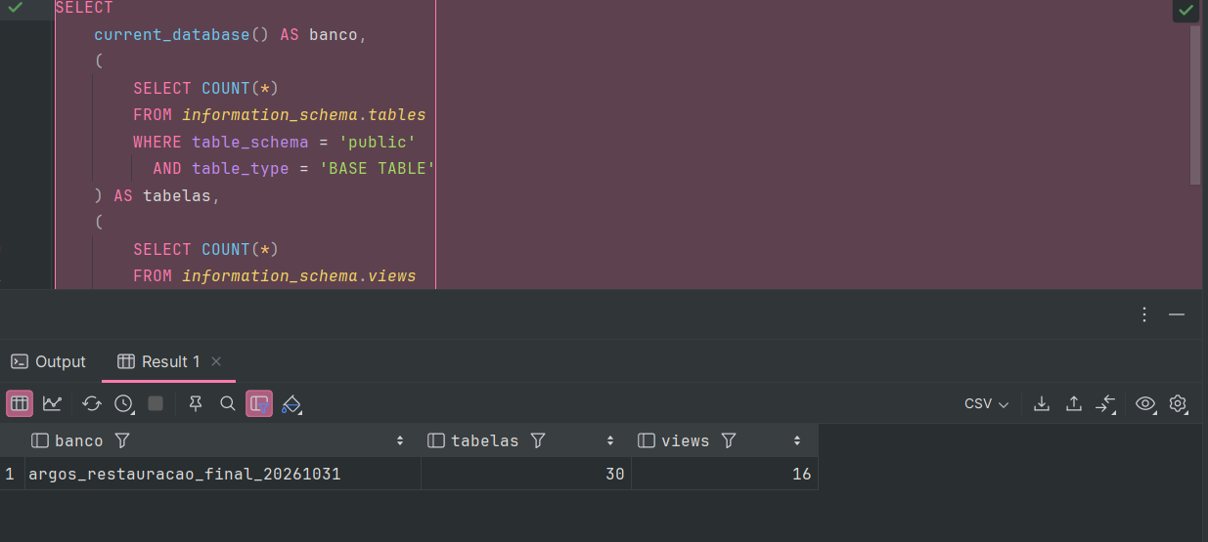
As contagens das 30 tabelas coincidiram com a origem, assim como os nomes de 46 tabelas e views, 35 funções e procedures e 27 triggers.

